Título: Diseñamos la carátula de nuestro álbum
- PROPÓSITOS Y EVIDENCIAS DE APRENDIZAJE
Competencias y capacidades | Desempeños (criterios de evaluación) | ¿Qué nos dará evidencia de aprendizaje?
Resuelve problemas de regularidad, equivalencia y cambio.  - Traduce datos y condiciones a expresiones algebraicas y gráficas.  - Argumenta afirmaciones sobre relaciones de cambio y equivalencia. | - Establece relaciones entre datos que se repiten (objetos, colores, diseños) regularmente y los transforma en patrones de repetición (con criterios perceptuales o de cambio de posición).  - Hace afirmaciones y explica lo que debe considerar para continuar o completar el patrón mediante ejemplos concretos. Así también, explica su proceso de resolución. | Elabora su álbum personal al utilizar tanto formas geométricas y medidas para el diseño de la tapa como patrones de repetición para decorar la carátula y las hojas del álbum.  * Escala de valoración
Enfoques transversales | Actitudes o acciones observables
Enfoque Igualdad de género | - Docentes y estudiantes manifiestan libremente sus ideas y participan en las actividades y decisiones.
Enfoque Búsqueda de la excelencia | - Docentes y estudiantes dialogan y reflexionan sobre la importancia de trabajar en equipo respetando las ideas o propuestas de los demás.

- PREPARACIÓN DE LA SESIÓN
¿Qué se debe hacer antes de la sesión? | ¿Qué recursos o materiales se utilizarán en la sesión?
- Elaborar un papelógrafo con el problema.  - Redactar en un papelógrafo el propósito y los criterios a observar durante la sesión.  - Preparar cenefas para cada grupo, según el problema.  - Revisar las páginas 19 y 20 del Cuaderno de trabajo. | - Papelógrafo con el problema  - Papelógrafo con el propósito y los criterios a observar durante la sesión  - Cenefas  - Plumones de colores  - Tijeras, goma, regla, cinta adhesiva  - Cuaderno de trabajo (págs. 19 y 20).

- MOMENTOS DE LA SESIÓN

Inicio | Tiempo aproximado: 20 minutos
En grupo clase
- Conversa con los estudiantes sobre lo que realizaron en la sesión anterior; a partir de ello, pregúntales: ¿Dónde colocarán la descripción personal que realizaron?, ¿cómo está quedando su álbum personal?, ¿podrán aplicar alguna decoración adicional que mejore la presentación del contenido de su álbum?

- Presenta un papelógrafo con el siguiente problema:
Formando patrones con figuras
Queremos elaborar cenefas para decorar la carátula de nuestro álbum personal, tal como la que se observa en la imagen. ¿Qué figuras tendrían que dibujar para completar la cenefa mostrada?

Familiarización con el problema
- Para que los estudiantes comprendan el problema y las relaciones matemáticas que este presenta, realiza las siguientes preguntas: ¿Todas las figuras tienen la misma forma?, ¿tienen el mismo color?, ¿algunas se repiten?, ¿qué es lo que varía entre una figura y otra?
- Comunica el propósito de la sesión: “Hoy aprenderán a diseñar una cenefa para su álbum personal utilizando patrones”.
- Informa que durante el desarrollo de esta sesión y la siguiente observarás permanentemente cómo relacionan los dibujos entre sí para encontrar una regla que les permita continuar o crear un diseño, tomando en cuenta formas y colores. También, mostrarás atención a las afirmaciones que realicen sobre lo que vayan encontrando en el diseño.
- Escribe en un papelógrafo el propósito y los criterios a observar y pégalo en un lugar visible del aula.
- Acuerda, junto con los estudiantes, algunas normas de convivencia acordes con esta sesión.

Desarrollo | Tiempo aproximado: 50 minutos
Búsqueda y ejecución de estrategias
En equipos
- Antes de formar equipos de trabajo, brinda unos minutos para que los estudiantes exploren y reconozcan el diseño, la forma, el color y la cantidad de puntitos que tiene cada una de las figuras que forman la cenefa. Plantea esta pregunta: ¿Cómo sabemos qué figura continúa en la cenefa?, ¿qué tenemos que hacer para continuar la cenefa?
- Organiza a todos en equipos y entrega a cada uno una de las cenefas que preparaste para esta parte de la sesión. Busca que encuentren la regularidad o la relación que hay entre cada figura y el orden en el que aparecen en la cenefa. Para ello, utiliza las siguientes interrogantes: ¿Cómo cambia el color de una figura a otra?, ¿cambia o no la forma de las figuras?; ¿hay algún cambio en los puntitos que acompañan las figuras?, ¿cómo es ese cambio?
- Se espera que algunos equipos mencionen lo siguiente:
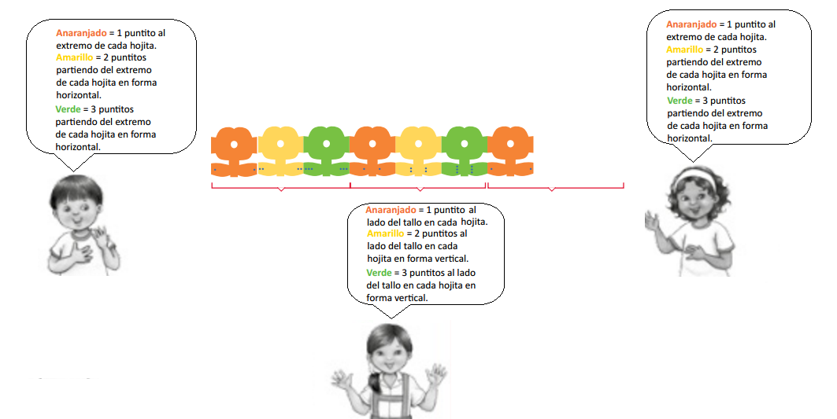

- Motiva a los grupos a ensayar afirmaciones sobre cómo se forman u ordenan las figuras en la cenefa. Plantea este ejemplo, a fin de que tengan una referencia: “Siempre hay una figura anaranjada, una amarilla y una verde juntas; esto se va repitiendo, pero los puntitos uno al lado del otro aumentan de uno hasta tres y luego vuelven a comenzar uno debajo del otro”. Pregunta si estas afirmaciones les permiten determinar qué figuras continúan en la cenefa. Después, pide que completen las cenefas que se les entregó.
- Comenta que hasta este momento has observado cómo han relacionado las figuras y encontrado una regla para completar la cenefa. Dirige sus miradas hacia el papelógrafo en el que anotaste los criterios.
Socialización de las representaciones
En grupo clase
- Indica que un representante de cada grupo presentará en plenario la cenefa completa, explicará cómo se forma la secuencia o el patrón y por qué las figuras que han utilizado para completarla son las correctas.
- Dirige este momento mediantes algunas preguntas: ¿Cómo descubrieron lo que se repite?, ¿cuántas veces se repite?; ¿están seguros de que usaron los colores correctos?, ¿por qué?, etc.
- Motiva a los grupos a realizar preguntas. Ten en cuenta que mientras los equipos van presentando sus propuestas, posiblemente surjan algunos errores; por ello, debes realizar un adecuado tratamiento del error, retroalimentando al equipo. Con este fin, puedes recurrir a interrogantes como estas: ¿Qué figura va después de esta?, ¿cómo se forma esta cenefa?, ¿cómo debe ser la figura que continúa?

Reflexión y formalización de los saberes
- Comenta que para encontrar la figura que sigue en la cenefa es importante observar las formas, los colores y los tamaños de las figuras planteadas, a fin de identificar cuáles se repiten siempre, cambian de posición o aumentan.
- Pega en la pizarra una cenefa e invita a los estudiantes a señalar cuáles son las figuras que se repiten.
- Menciona que cuando se tiene un grupo de figuras, objetos, etc., ordenados de modo que se repiten cumpliendo siempre la misma regla, se forma un patrón de repetición. Señala en el dibujo el patrón y nómbralo:
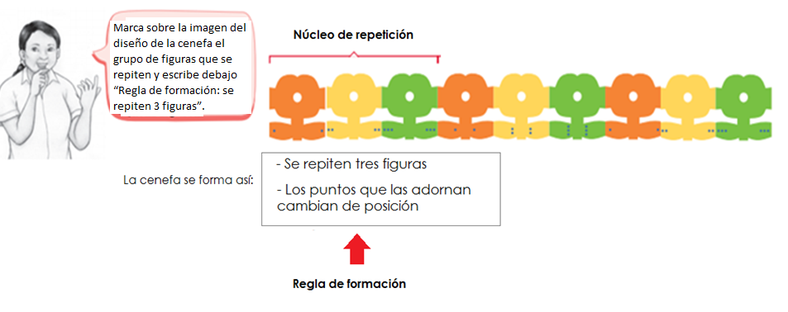
- Elabora en la pizarra, con la intervención de los estudiantes, el siguiente gráfico que sintetiza lo trabajado:

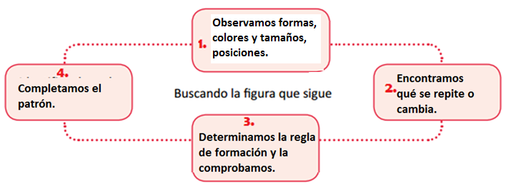

- Solicita que copien en su cuaderno el gráfico y dibujen las figuras que corresponden (flores) para completar sus cenefas.
- Reflexiona con los estudiantes respecto de los procesos y las estrategias que siguieron para resolver el problema propuesto, a través de las siguientes preguntas: ¿Fue útil pensar en una estrategia?; ¿fue necesario relacionar los dibujos y colores?, ¿por qué?; ¿qué conocimiento matemático hemos descubierto al realizar estas actividades?; ¿habrá otra forma de resolver el problema planteado?; ¿de qué otra manera podemos organizar la información?

Plantea otros problemas
- Indica a los estudiantes que, de forma individual, elaboren diversas cenefas creativas empleando papel cuadriculado para el diseño de la carátula de su álbum personal.

Cierre | Tiempo aproximado: 20 minutos

- Entabla un diálogo con los niños y las niñas a partir de estas preguntas: ¿Qué aprendieron hoy?; ¿cómo reconocen un patrón gráfico?, ¿para qué son útiles los patrones gráficos?; ¿les gustó completar los diseños para la carátula de su álbum personal?; ¿en qué otras situaciones podrían identificar y completar diseños?; ¿les gustaría recibir un diseño de su mejor amigo o amiga del aula?, ¿cómo se sentirían con un regalo así?

Para trabajar en casa
- Encarga a los estudiantes que resuelvan las actividades de las páginas 19 y 20 del Cuaderno de trabajo.

- REFLEXIONES SOBRE EL APRENDIZAJE
- ¿Qué avances tuvieron los estudiantes?
- ¿Qué dificultades tuvieron los estudiantes?
- ¿Qué aprendizajes debo reforzar en la siguiente sesión?
- ¿Qué actividades, estrategias y materiales funcionaron y cuáles no?

Anexo 1
Escala de valoración para la competencia “Resuelve problemas de regularidad, equivalencia y cambio”

Sesiones 28 y 29
Desempeños  del grado  Nombres y  apellidos | Establece relaciones entre datos que se repiten regularmente y los transforma en patrones de repetición. | Hace afirmaciones y explica lo que debe considerar para continuar o completar el patrón mediante ejemplos concretos. Así también, explica su proceso de resolución. | Emplea estrategias heurísticas para continuar, completar y crear patrones.

- Lo hace
- Lo hace con ayuda
- No lo hace

